
INFRAESTRUCTURA PANAMEÑA DE DATOS ESPACIALES
COMPONENTE DE INFORMACIÓN GEOESPACIAL

Minuta de Reunión Ordinaria 03-2017

Lugar: Salón de reuniones del IGN “Tommy Guardia” Ciudad de Panamá.

Fecha: 20 de abril de 2017

Hora: 9:00 a.m. a 12:00 a.m.

Participantes:
N° | INSTITUCIÓN | REPRESENTANTE
1 | Universidad Tecnológica de Panamá (UTP) | María Luisa Singh
2 | Ministerio de Gobierno (MINGOB) | Aracelly Basurto
3 | Instituto Geográfico Nacional “Tommy Guardia” (IGNTG) | Carlos Morales
4 | Instituto Conmemorativo Gorgas de Estudios de la Salud (ICGES) | Alberto Cumbreras
5 | Municipio de Panamá (MUPA) | Guisselle Arauz
6 | Contraloría General de la República de Panamá (CGR) | Kathia García
7 | Contraloría General de la República de Panamá (CGR) | Irene Quintero
8 | Instituto Geográfico Nacional “Tommy Guardia” (IGNTG) | Daniel Salazar
9 | Autoridad Marítima de Panamá (AMP) | Yahaira Cárdenas
10 | Universidad de Panamá (UP) | Humberto Smith

Agenda:

1. Conformación de grupos de trabajo 2017
Implementación de Norma ISO 19110
Depuración de la GEORED
Publicación de datos confiables (2 mapas / 1 servicio)
2. Capacitaciones
Inducción
Simbología
Geored
Página WEB
3. Participación activa en grupo de Catálogo de objetos Geográficos
4. Consulta al Atlas Nacional
5. Consultas y verificación de datos cargado que aún no están en producción
6. Otros
Establecer en un proyecto las atenciones del Componente

Se excusaron de no participar de la reunión los compañeros Itza Rodríguez, Verónica Polo, Aquiles Cárdenas, Nodier Benítez, Sergio Castillo, Irma Barba y Ricardo Guete.

El Lcdo. Morales dio la bienvenida a los presentes.

Se da la bienvenida al Lic. Francisco Álvarez del Ministerio de Gobierno. También al Lic. Cumbreras y al Lic. Smith, quienes tenían algunos meses de no asistir a las reuniones del Componente.

- Conformación de grupos de trabajo 2017

Implementación de Norma ISO 19110
Grupo para implementar la norma, que en conjunto con el grupo de Fortalecimiento y Estándares, participará de taller para planificar e implementar la metodología de la norma de acuerdo a la definición establecida en la estructura de los grupos y objetos que establece el grupo de catálogo de objetos.

Link con el texto de la norma:
https://www.gacetaoficial.gob.pa/pdfTemp/28256/GacetaNo_28256_20170411.pdf
Norma Técnica DGNTI-COPANIT ISO 19110:2016 Información Geográfica – Metodología para la catalogación de objeto geográfico. Precio de venta B/.89.20.

Carga de datos
Este grupo se encargará de verificar y recomendar acerca de los datos de carácter público y su correspondiente metadato que los usuarios de las instituciones publican en la plataforma. Se debe cumplir con los controles mínimos hasta lograr la publicación correcta de los datos, sin afectar ni intervenir en los datos originales. Se desea evitar duplicidad de mapas.

Gestión de carga de datos (2 mapas / 1 servicio)
Este grupo se encargará de gestionar, asesorar e impulsar a que los representantes de las instituciones asociados al IPDE, a que publiquen y actualicen datos y mapas, con sus correspondientes metadatos en la plataforma GEORED.

Implementación de Norma ISO 19110 | Carga de datos | Gestión de carga de datos (2 mapas / 1 servicio) | Catálogo de objetos
 | Alberto Cumbrera |  | Aracelly Basurto
 | Guiselle Arauz |  | Yahaira Cárdenas
 | Kathia García |  | Elizabeth Samuel
 | Aracelly Basurto |  | Noris Martínez
 | Daniel Salazar

- Capacitaciones

Inducción
No hay información del Componente de Fortalecimiento.

Simbología
Consultar al Componente de Fortalecimiento por el curso de Simbología. En Comité Técnico de marzo se menciona el tema.

Geored
La Licenciada Cárdenas informa que coordinó capacitación con la empresa ESRI, sobre la herramienta Geored (Arcgis online). Esta capacitación se efectuó el día 6 de abril 2017, en salón del Edif. Postgrado de la UTP. Participaron 21 compañeros de diferentes componentes de 15 instituciones. Cuando se realiza la capacitación en Geored, se solicita a los participantes que lleven datos públicos y útiles de su propia institución, de manera que continúen realizando las adecuaciones que ameriten.

La Lic. Quintero de CGR manifiesta que fue una excelente capacitación.

De las 15 instituciones participantes, se observa en la Geored que 7 han compartido mapas. Extendemos la complacencia de la coordinación sobre la capacitación gestionada por el Componente de Información Geoespacial. Nosotros esperamos que puedan atender lo que resta de los mapas o servicios, para hacerlos públicos. No vemos mapas actualmente del MOP ni del IDAAN actualmente.

En la lista del curso el participante del MIVIOT dice que pertenece al CIG. No tenemos la notificación de esta designación.

La Lic. Basurto desea indicar que nunca hubo intención de participar a esta capacitación debido, a que ya había participado de la misma; además, se mantiene laborado en MINGOB. Desea hacer esta aclaración debido a que en la lista presentada de asistencia se encuentra su nombre y señalada bajo una institución equivocada.

El Lic. Cumbrera revisará todos los mapas de la Geored.

EL Lic. Morales y el Ing. Salazar, revisarán los mapas que estaba atendiendo la Lic. Albani. Eran mapas de 1:250,000.

El Lic. Morales menciona que Helen en correo enviado indica que la Lic. Maruquel solicita ayuda para publicar los metadatos. La versión que hizo referencia, es de un manual que está publicado en la web y es de una versión anterior. Esto sugiere que se destinen esfuerzos en actualizar y generar los manuales y formularios que requiere el CIG.

La Lic. Basurto comenta que debe darse una etiqueta o un control al nombre del mapa o servicio que está en modo prueba al que está ya en producción, ya que la geored maneja solo un repositorio donde están mapas y servicios de pruebas y producción final.

La Lic. Guiselle considera que el grupo de gestión de carga de datos debe hacer un mayor impulso para que otros compañeros publiquen sus datos y mapas. Tratará de gestionar con colaboradores del Metro para que brinden su capa de datos a la geored.

La Lic. Basurto desea que se midan los tiempos máximos para cada etapa de la gestión o seguimiento que se realicen sobre los mapas o servicios con sus correspondientes metadatos. Es decir, identificar las etapas y cuantificar los tiempos para saber el atraso o aciertos de las publicaciones.

Página WEB

Se requiere de dos miembros del CIG, para que se encarguen de ingresar información en la página WEB del IPDE.

- Participación activa en grupo de Catalogo de objetos

La Lic. Yahaira, comenta que el grupo de Catálogo de objetos geográficos tiene un avance del 80%.

Se está preparando talleres para presentar los 9 temas que atiende actualmente el catálogo. Informamos que se retiraron del estudio los temas de Riesgo y el de Asentamientos Humanos. Los integrantes de los componentes de Fortalecimiento, Estándares e Información Geoespacial serán los primeros en capacitarse. Mes de junio y julio para referencia de las capacitaciones.

Se desea que la información contenida en la estructura sea validada por las instituciones de acuerdo al tema de su especialidad y competencia.

- Consulta al Atlas Nacional

El Lic. Morales pone a disposición en el salón de reunión un tomo del Atlas Nacional para que los presenten aprecien la calidad y presentación de los mapas. También pueden observar la simbología utilizada. Indicó que pueden solicitarlo cuando gusten porque hay varios departamentos que poseen el ejemplar. Ejemplares del Atlas Nacional fueron repartidos a los Despachos Superiores de varias instituciones. Tiene un costo al público aprox. de B/.75.00.

- Consultas y verificación de datos cargado que aún no están en producción

La Lic. Guiselle comenta que puede incorporar mapas a la geored pero parte de la información le fue compartida por ANATI, pero ANATI no la tiene incluida en la geored. Tiene esta inquietud porque en su responsabilidad queda la publicación de datos propios y de otra entidad.

La Lic. Basurto hace reflexión de que a pesar que a los colaboradores de todas las instituciones que acuden al componente no se les niega acudir a las capacitaciones, no tienen mapas representativos en la geored, no hacen aportaciones a los grupos de trabajo dentro o fuera del CIG. Desea que entre todos señalen las acciones para esta no participación de estos compañeros, que perjudica al público y resto de las Instituciones, los cuales están a la espera de mapas y servicios útiles y de calidad. Reflexionar sobre la penalización que se hizo al Comité Espejo, quedando solo como espectador por año y medio.

Adicional a esto, deseamos señalar que el informe presentado por la Lic. Albani de febrero 2017, en la última página indica que el mapa de SENAFRONT estaba listo para hacerlo público. Actualmente en el perfil de los dos colaboradores de la geored de esta institución no está el mapa. Lo eliminaron o dejaron de hacerlo público.

La Lic. Basurto hizo énfasis a que los datos, información, metadatos que se publique en la Geored deben estar depurados y deben ser confiables. Solo lo validado por el CIG será lo que se deba migrar al HUB Espacial.

La Lic. Yahaira comenta que debe establecerse medidas drásticas para esta anomalía, debido a que muchos atendemos las atenciones en las instituciones y también velamos por las acciones de la IPDE.

- Otros

En reunión de Comité Técnico celebrada en febrero se acordó que cada institución aportara dos mapas web y su respectivo servicio (WMS y WFS). Cada dos meses se evaluará. Fecha máxima el 30 de septiembre para entrega de los productos. La primera evaluación se ha de realizar en el mes de mayo. No se tiene claro si estos mapas deben ser nuevas aportaciones o sea que sea productividad del 2017 o es acumulativo de los mapas y servicios que tiene cada institución.

La coordinación del CIG, solicitara que se actualicen las inscripciones con el nombre de los colaboradores designados al CIG.

Se tuvo conocimiento que el Componente de Tecnología celebró una capacitación en atención de mapas y servicios. Solicitaremos al Componente de Fortalecimiento programar una capacitación sobre este tema para el CIG.

La Lic. Guiselle sugiere tener más control al considerar el perfil de los que se asocian al CIG. Se le manifestara esta apreciación a la Coordinación del IPDE debido a que ellos son los que nos anuncian las designaciones.

Relacionado al punto anterior, queremos indicar que para el CIG, le resulta muy oneroso que las Instituciones envíen un personal al CIG, se capacite, y a un tiempo lo retiren y se tenga que capacitar a otro personal de esa institución, a pesar que en el formulario de inscripción se indique que es responsabilidad del que toma el curso aportar a sus compañeros los conocimientos y destrezas adquiridas.

También hay instituciones que envían colaboradores a tomar cursos y no tienen intención de participar o aportar al CIG. Merma en la gestión y resultados del CIG.

La próxima reunión, se atenderá una capacitación de Metadatos. Tentativamente se dará en la UTP. María Singh nos confirmara de la solicitud.

El portal de metadatos que se desea implementar es con la herramienta Geonetwork. Para ello se está sumando esfuerzos con la AIG.

Algunos compañeros del Componente indican que los que están en Comité Técnico no le comunican de los acuerdos tratados en dicha reunión.

El Lic. Salazar, respecto al HUB Espacial, desea saber cuál es el estado de este proyecto. El Lic. Morales comenta que no sabe nada al respeto, pero que para la próxima reunión traerá información. Pero que, mientras, se seguirá usando la Geored, debido a que se pagó un año más de licencia.

Se le recuerda que el Componente de Fortalecimiento está reclutando colaboradores para la capacitación en Cartografía Básica. Los interesados enviar sus datos a Manuela Vallester del AAC o a Tomas Duncan de la AMP.

En Comité Técnico, en acta del mes de marzo, MEDUCA solicita a ETESA que es primordial para ellos la información de las torres de transmisión. Y OER le indicó a MEDUCA que desearía información de las escuelas que no cuentan con luz eléctrica. Estamos dando un ejemplo concreto de lo que el grupo de Publicación de datos tiene como tarea realizar. También la gestión BCBRP con el IDAAN, en cuanto a los hidrantes.

Le solicitamos a las instituciones que tienen salón de reunión o de capacitación, y que tengan a bien ofrecerlo para celebrar futuras reuniones, informen a la Coordinación del CIG. Se agradece de antemano la oportunidad.

Les recordamos al CIG que cualquier capacitación que se proponga debe ser anunciada y gestionada por el Componente de Fortalecimiento (que es la encargada en el IPDE para esta actividad) para que la coordinación programen, realice convocatoria general, coordinen instalaciones y registren la asistencia al curso o reunión.

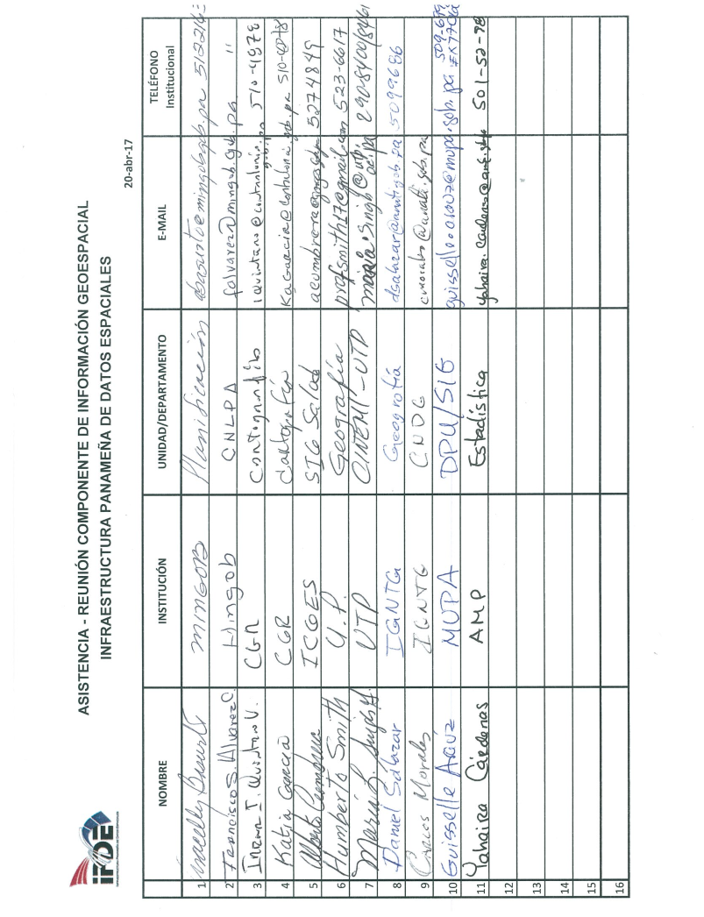
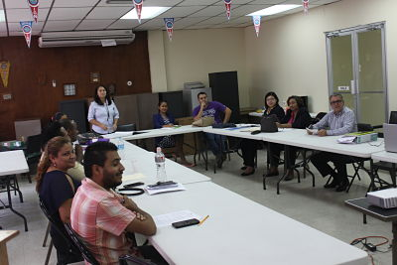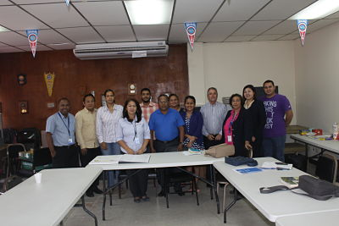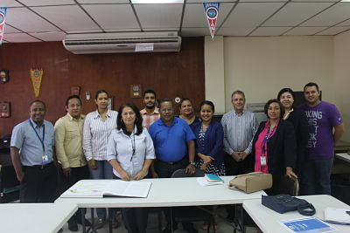

Siendo las 11:32 am se acordó realizar próxima reunión del Componente Geoespacial, Reunión Nº 04-2017, el martes 16 de mayo 2017. Se determina que la reunión sea para efectuar capacitación de metadatos sobre la plataforma Geored. Pendiente especificar instalación y participantes. Se anunciara al Componente de Fortalecimiento.

